Agenda FAU – møte 28.april 2026
Sted: Personalrom Tunballen skole kl: 18.00 – 20.00
Klasse | FAU representant | Deltakelse | Vara (velges for 1 år, rykker opp) | Deltakelse
1 rød | Halvard Furholt Moen | x | Malene Sandtveit
1 blå | Karoline Aase | x | Trude Stensvold
2a | Inger Eikestøl | x | Linn Beate Simonsen
2b | Tanya Birkeland | x | Antje Trotz
3a | Hege Fredriksen |  | Tov Ramberg
3b | Reidun Bilstad | x | Dan Smidsrød
4a | Vjollca Tahiraj | IM | Anette Høgeli
4b | Anders Mjaaland |  | Hege Beate Jonsen
5a | Janne Kvale |  | Jalal Nayef Nahso
5b | Malene Oppheim | Meldt frafall | Silje V. Smidsrød
6a | Renate Dale | x | Tina Kristensen
6b | Turid Tønnesen Lie |  | Marielle Hageland
7a | Monica Hattrem - Berge
7b | Åshild Nielsen | x | Anette Høgeli
Adm skole | Elin Vatne Knutsen | x
Rosseland skole | Tina Desmond  Connie Galdal – 5.kl  Turid Tønnessen Lie 6b  Serina Dybesland FAU – leder og 3.kl  Torhild Simonsen 4 kl.  Tomas Jensen5. Kl.  Øyvind Fagerli 3. Kl. | X  X  X  X  X  X  x

Retningslinjer for valg skoleår 25/26 ( nye retningslinjer kommer for 26/27)
- FAU kontakt velges hvert år. (2 års varighet)
- Vara for klassekontakt er også vara for FAU
NB ! Nytt for skoleåret 2026 Vi vedtok at det skal velges egen vara FAU – representant til høsten.
Kort presentasjonsrunde.

Informasjon fra kommunen om Hjertesone
Tryggere vei til skolevei – ved Aenne Ødegård som er hjertesonekoordintaor i kommunen.
Hjertesone er et effektivt tiltak for å redusere biltrafikken rundt skoler og oppmuntre flere barn til å gå eller sykle. Gjennom samarbeid mellom skoler, foreldre og lokalsamfunnet skaper de tryggere skoleveier og gode trafikkvaner.
Vedtak fra formannskapet fra 6.11.2024: utpeke en hjertesonekoordinator, prioritere holdningsskapende tiltak og prioritere gjennomføring av vedtatte trafikksikkerhetstiltak.
Hver skole kan gjennomføre tiltak sammen med FAU for sine hjertesoner. Dette innebærer hjertesoner, droppsoner og droppsoner med bil.
Holdninger og opplæring kan inneholde elementer som: Invitere nullvisjonen, gågrupper, trafikkvakter, sykkelopplæring, beintøft – aksjonen, refleksaksjoner for å nevne noen.
Det er nytt krav om at alle skoler skal utarbeide trafikksikkerhetsplan som analyserer situasjonen og aktiviserer tiltak. Analysen kan vise til reisevaner til elever og ansatte og utarbeide tiltak i forhold til dette.
Tunballen har i dag mulighet for 3 logiske hjertesoner og at man bør jobbe med holdningsskapende arbeid for å redusere antall bilister på parkeringsplassen i tidsrommet mellom 8 og 9. Dette er spesielt viktig når man får nye elever fra Rosseland til høsten.
- Diskusjon om at vi ønsker dropsone på vei ned fra svalåsveien og Svartjønnheia slik at man kan slippe av elever der slik at de kan gå over broa og vi reduserer biler som må innom skolen. Her blir det sagt at det ikke er penger til å lage nye hjertesoner, men FAU ønsker at vi ser på denne muligheten samt holdningsarbeid for å få flere til å gå eller sykle.
- Rektor informerer også at det er muligheter for at elevene kan komme inn 8.20 for å lette trykket kl 8.30. Andre alternativ er fadderordning for de minste på busstransport for at de skal føle seg trygg på dette evt også med mulighet for besteforeldre e.l med på bussen fra Rosseland de første ukene. Vi ønsker også flere skilter og foreldrevakter eller helst lærere som er trafikkvakter.
Tiltak: Arbeidsgruppe
Vi bestemte at vi setter igang en adhoc arbeidsgruppe som jobber for å utarbeide tiltak og arrangementer/ holdningsskapende aktiviteter som kan settes inn i i årshjulet for å holde dette gående.
Arbeidsgruppe for trafikkgruppe. Iverksette tiltak og handlingsplan i system for å jobbe med hjertesoner: Halvard, Tanya, Tomas /Øyvind. Utvalget setter sammen et systematisk tiltak som man skal sette igang med før skolestart og videre inn i skoleåret som faste tiltak gjennom året. Tanya kaller inn til dette møtet. Ønskelig at vi får inn noen fra Tunballen barnehage også i komiteen.

Agenda:

Sak 1 : Oppdatering på sammenslåingsprosess mellom Rosseland og Tunballen.
Rektor informerer at flere av klassene har truffet hverandre flere ganger 2 ganger før sommeren, det er sendt ut info skriv og ansatte har også møtt hverandre. Når det gjelder sammenslåing av klasser så har det vært lite tilbakemeldinger på utfordringer på dette. Det virker som dette går greit. Når det gjelder faggrupper på tvers av skolene så samarbeider disse.
Kontaktlærere for elevene er delvis bestemt, men det er ikke lyst ut stillinger via kommunen og det foregår fremdeles arbeid i forhold til hvordan vi vet om det er andre som søker andre skoler o.l. Dette arbeidet pleier å være på plass i juni. Møtetidspunkter for informasjon for nye kontaktlærere legges det opp til. Det gis informasjon til foresatte om hvordan klasseinndelingen blir på visma slik at dette kan videreformidles til elevene.
Det er viktig at det kommer tydelig frem til elever og foresatte at det ikke er Rosseland sin skyld at klassene blir delt på nytt. Dette er en holdning på sosiale medier blant noen elever hvor det høres om at det bygges opp til at elever danner en ukultur mot de som kommer til Rossland. Her ber vi foreldre og skole om å ta en god prat med sine barn og elever for å ta denne ukulturen på alvor slik at vi ikke har sånne holdninger i møte med Rosseland elevene.
Sak 2: Status på utbedringer av skolebygg.
Oppstart med å bygge toaletter på den ene basen er igang og er ferdig før sommeren. Det skal bygges nytt kjøkken på basen nærmest hoved SFO og skal være klart til oppstart i juli. Det er også kommet møbler til området. Når det gjelder solskjerming så har ikke satt noe i gang der ennå. Det blir ikke gjort noe med toalettene på småbarnstrinnet. I ferien så kan man flytte det som trengs fra Rosseland til Tunballenog så kan man se etter behov hva som trengs da det kan stå en stund lagret på Rosseland.
Når det gjelder status på fotballbanen og uteområdet så er det ikke kommet noen oppdateringer på dette ennå.
Sak 3: Status på treffpunkter på de ulike trinnene.
Vi må finne dato for nye foreldremøter i juni med trinn og dato for når det kommer nye klasser. Kommer tilbake til dette.

Sak 4: Gjennomgang av FAU verv.
Det er ønskelig at FAU – representantene fra Rosseland blir med videre i FAU det første året slik at det blir en god overlapping. Vi ønsker 1 FAU representant og 1 vara FAU representant for hver klasse, og dobbelt der det er trinn.
Det er en god ide og velge FAU og klasserepresentant før sommeren så dette er på plass før oppstart. Vi legger til FAU – representantene på Rosseland inn i Spond gruppen.

Sak 5. Lage et forslag til agenda med punkter til foreldremøte: bursdagsgave, bursdagsfeiring, verv, ved konflikter etc… Hva bør vi foreldre snakke om/ta opp på første foreldremøte.
Tunballen ønsker gavefrie skoler og dette bør avtales på foreldremøter, men det er opp til hvert klassetrinn hvordan de utfører dette. Det kan oppfordres til å feire sammen av praktiske årsaker. Vi ønsker klasseliste om når elevene har bursdag slik at man kan avtale å feire sammen. På Rosseland feiret de kvartalet med gutter sammen. Det er viktig at man er tydelig på hvordan man velger å feire bursdag, enten bare kjønn eller trinn. Hvordan forholder vi oss til Sosiale medier og telefon. Viktig å henvise til de nye retningslinjene om spill og mobil. Dette er noe man bør ta opp på foreldremøtene og ha dialog om.
Forslag om at man kan invitere Barnevakten for å komme på et av foreldremøtene i løpet av året for å holde foredrag /workshop med trinnet iforhold til ulike temaer som some og spill.
Viktig at man tar opp på foreldremøtet dårlige holdninger som kan finnes i forhold elever som er negativt innstilt til de elevene som kommer fra Rosseland. Følge med på dette.
Minne om at vi forventer om at foresatte bidrar til dugnad og aktiviteter som skal gjøres for klassen.
Trafikksikkerhet må tas opp – holdninger og hvordan kan vi jobbe for å øke denne.
Konflikthåndtering og mobbing – hvordan skal vi håndtere dette? Dette er et punkt man bør jobbe med kontinuerlig og foreldrenettverk som arrangeres kan være et godt samlingssted for å jobbe med disse temaene. Det å bli kjent med andre foresatte og ha dialog er et godt utgangspunkt for å jobbe med tiltak og forebygging.

Sak 6. Årshjulet
Dette ble ikke gjennomgått, men vedlagt til FAU – representanter fra Rosseland for å vise arbeidet vi har i FAU Tunballen slik at vi kan se på videre samarbeid og utvide dette.
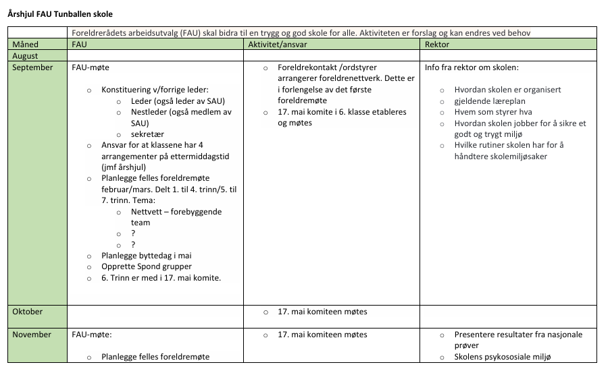
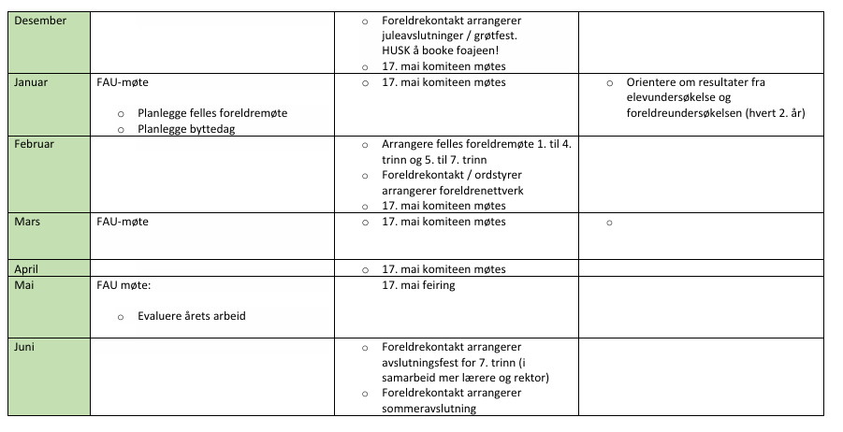

8. Forslag om å velge FAU representant og egen vara FAU representant før sommerferien.
Dette ble vedtatt.
- Saker som sendes videre til rektor fra innspill på møte.
- FAU ønsker å vite hvor mye penger som er igjen på FAU – kontoen. Vi ønsker å se på økonomien i forhold til ressurser for å arrangere foreldrenettverk ved å leie inn f.eks Barnevakten eller andre aktører i forhold til arbeid med sosiale medier/spill/mobilbruk og barn og unge.
- FAU ønsker å se på muligheten til at FAU – møter har møter før SU – møter for å få mere effektivitet da saker fra FAU kan gå direkte videre til SU etter møtene hvis det er behov for dette.

Sekretær sender inn dette til Rektor for å få informasjon.

Neste møte på FAU er 26.mai på Tunballen. Innkalling blir sendt på Spond.

